**BÉ 5 TUỔI CẦN HỌC NHỮNG GÌ – VÌ SAO TRẺ 05 TUỔI CẦN TRANG BỊ KỸ NĂNG SỐNG?**

05 tuổi là giai đoạn trẻ chuẩn bị chuyển tiếp từ mầm non lên tiểu học, sẽ giảm thiểu thời gian được gia đình và bảo mẫu chăm sóc như khi còn nhỏ. Trẻ bắt đầu được tiếp xúc với môi trường mới, nhiều thầy cô và bạn bè mới, mọi sinh hoạt dần đi vào nề nếp và quan trọng là trẻ sẽ phải chủ động nhiều hơn trong mọi hoạt động.

Do đó, trẻ cần được trang bị những kỹ năng cần thiết như:

– Tự lập

– Giao tiếp ứng xử

– Vệ sinh cá nhân

– Nhận biết chữ số, màu sắc

– Cách sử dụng đồ vật

– Ghi nhớ địa chỉ nhà

– Tự lựa chọn quần áo

– Xem ngày, giờ và các thứ trong tuần, năm, tháng

– Kỹ năng ngoại ngữ

Việc được trang bị kỹ năng ngay từ khi còn nhỏ sẽ giúp trẻ sẽ dễ dàng hòa nhập hơn trong môi trường tiểu học. Điều này cũng góp phần giúp trẻ chủ động và tạo nền tảng cho sự phát triển của trẻ trong tương lai.



Trẻ 5 tuổi cần được học kỹ năng sống để làm nền tảng vào bậc tiểu học

**1.  Bé 5 tuổi cần học những gì**

Trước khi dạy kỹ năng sống cho trẻ, ba mẹ cần trang bị kiến thức về sự phát triển của trẻ trong giai đoạn này, đặc biệt là sự thay đổi tâm lý như:

– Ích kỷ: trong độ tuổi này trẻ đã bắt đầu biết yêu bản thân và xuất hiện tính ích kỷ, không thích chia sẻ với bạn bè và người thân.

– Ghen tỵ: trẻ có sự ganh đua và ghen tỵ với anh/chị/em trong gia đình.

– Bướng bỉnh: trẻ thích tự làm theo ý mình, thể hiện cá tính và bắt đầu biết “cãi” lại người lớn.

– Nhõng nhẽo: những trẻ được nuông chiều sẽ thường trở nên nhõng nhẽo hơn, muốn được đáp ứng nhu cầu ngay lập tức mà không muốn nghe sự giải thích của người lớn.

Với những biến đổi trong tính cách của trẻ 5 tuổi và sự quan trọng của việc giáo dục kỹ năng sống cho trẻ thì phương pháp giáo dục cũng là một yếu tố không thể bỏ qua. Bởi vì phương pháp quyết định kết quả đầu ra trong việc giảng dạy kỹ năng cho trẻ.

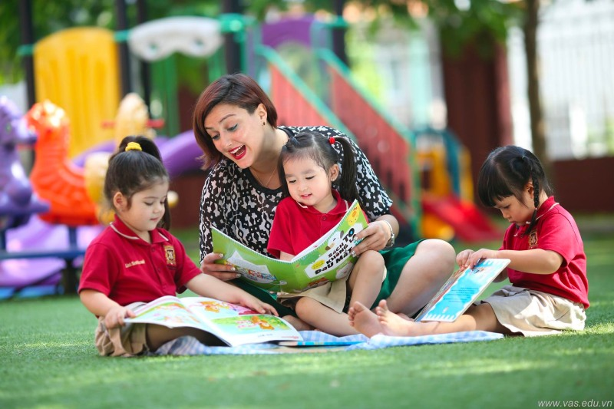

Trẻ mầm non tiếp thu nhanh thông qua những bài học thực tế

**2. Giáo dục một số kỹ năng sống cho trẻ 5 tuổi**

**– Dạy trẻ kỹ năng tự lập**

Tự lập là một trong những kỹ năng sống không chỉ quan trọng với trẻ 5 tuổi mà đây còn là kỹ năng quan trọng đối với sinh viên hay du học sinh. Đối với trẻ 5 tuổi, ba mẹ nên hướng dẫn những kỹ năng cơ bản để trẻ tự lập như:

– Tự ăn

– Tự mặc quần áo

– Vệ sinh cá nhân

Có thể lúc đầu trẻ sẽ hơi vụng về nhưng ba mẹ cần kiên nhẫn để giúp trẻ thực hiện các hoạt động. Ví dụ:

– Trẻ tự ăn: ba mẹ nên hướng dẫn con học cách dùng các dụng cụ ăn uống như muỗng, đũa và hướng dẫn trẻ cách tự xúc cơm.

– Vệ sinh cá nhân: dạy trẻ cách uống nước, súc miệng, rửa tay,…

– Tự mặc quần áo: tập cho trẻ các bước để mặc quần áo, giày dép. Khuyến khích trẻ tự thực hiện các hoạt động này vào mỗi sáng trước khi đến trường.

**– Dạy trẻ ghi nhớ thông tin, địa chỉ nhà**

Dạy trẻ ghi nhớ thông tin địa chỉ nhà, họ tên ba mẹ hoặc học thuộc lòng số điện thoại gia đình sẽ giúp trẻ tránh được tình trạng bị lạc nơi đông người, do trẻ ở độ tuổi này rất hiếu động. Việc học thuộc thông tin của gia đình sẽ giúp trẻ dễ dàng tìm kiếm sự giúp đỡ từ người lớn.



Hướng dẫn trẻ kỹ năng ghi nhớ địa chỉ nhà để phòng trường hợp bé đi lạc

**– Dạy trẻ hét to khi cần sự giúp đỡ**

Đặt ra những tình huống giả định như khi trẻ bị bắt cóc hoặc xâm hại… để trẻ hiểu đây là những tình huống nguy hiểm và điều cần làm lúc này là hãy hét to để tìm kiếm sự giúp đỡ từ mọi người xung quanh. Ba mẹ nên giải thích cho trẻ hiểu rằng: khi hét to sẽ tạo sự chú ý nhanh chóng, lúc này mọi người sẽ dễ dàng giúp trẻ thoát khỏi nguy hiểm từ những kẻ xấu.

**– Hướng dẫn trẻ nhận biết sự nguy hiểm**

Ba mẹ nên chỉ rõ cho trẻ thấy những mối nguy hiểm luôn rình rập và có thể xảy ra với trẻ vào những lúc trẻ một mình, không có người lớn bên cạnh. Ví dụ: không nên sử dụng các vật sắc nhọn, đồ vật bằng thủy tinh hoặc chạy nhảy quanh sông suối khi không có người lớn bên cạnh. Hoặc không nên nhận quà bánh từ người lạ mặt không phải là ba mẹ hay người trong gia đình. Với mỗi tình huống, phụ huynh nên giải thích cho trẻ hiểu vì sao trẻ không nên thực hiện những điều đó.

**– Giáo dục giới tính cho trẻ**

Nếu trước đây giáo dục giới tính chỉ dành cho học sinh cấp tiểu học hoặc trung học thì với tình hình xã hội hiện nay, các vấn nạn xâm hại tình dục trẻ em đã khiến việc giáo dục giới tính nên được triển khai sớm cho trẻ, đặc biệt là trẻ mầm non.

Do đó, ba mẹ nên giải thích sự khác biệt giữa bé trai và bé gái, thế nào là khu vực cấm và cách xử lý khi có người đụng vào cơ thể của trẻ. Trang bị kỹ năng này càng sớm sẽ giúp trẻ tăng nhận thức và biết cách bảo vệ bản thân.

**– Kỹ năng an toàn giao thông**

An toàn giao thông là một trong những kỹ năng quan trọng và tương đối khó với trẻ 5 tuổi. Để giúp trẻ thực hành kỹ năng này, ba mẹ nên dạy và thực hành hàng ngày cùng trẻ. Ví dụ trên đường đến trường gặp tín hiệu đèn giao thông, ba mẹ nên giải thích ý nghĩa của từng màu sắc. Hiện nay, bộ tranh an toàn giao thông cho trẻ cũng được phổ biến ở các nhà sách thiếu nhi, ba mẹ có thể tìm mua để hướng dẫn cho trẻ hoặc tổ chức các trò chơi để trẻ nhận biết các biển báo.

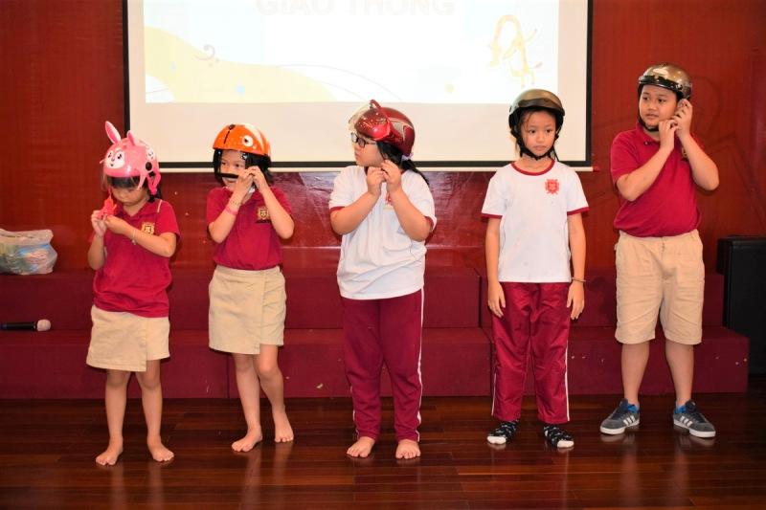

Kỹ năng an toàn giao thông cần thiết cho trẻ 05 tuổi

**– Dạy trẻ 5 tuổi cách bảo vệ môi trường**

Các hoạt động như: trồng cây, tắm cho thú cưng, vứt rác đúng nơi quy định, picnic trong sở thú hoặc các khu vực du lịch ngoài trời… là những hoạt động mà ba mẹ có thể giúp trẻ nuôi dưỡng tình yêu thiên nhiên và thói quen bảo vệ môi trường ngay từ nhỏ. Mặt khác, những đứa trẻ có tình yêu thiên nhiên sẽ có tính cách ôn hòa, thân thiện và dễ hòa nhập hơn trong cuộc sống.

**- Học cách tự vệ sinh cá nhân**

Ba mẹ dạy trẻ cách tự rửa mặt, súc miệng, đánh răng và thực hiện cùng trẻ vào mỗi buổi sáng. Đồng thời, trang bị cho trẻ kỹ năng sắp xếp và gấp quần áo, chải tóc gọn gàng và điều chỉnh trang phục ngay ngắn trước khi ra khỏi nhà. Điều này hình thành thói quen tự vệ sinh cá nhân cũng như hướng dẫn trẻ biết cách sắp xếp cuộc sống ngăn nắp, gọn gàng.

**- Học làm việc nhà**

Ngoài các buổi ăn cho trẻ phụ dọn dẹp cùng gia đình, ba mẹ cũng có thể:

– Để trẻ tự dọn dẹp đồ chơi

– Dạy trẻ cách rửa chén bát và các vật dụng của trẻ

– Lau bàn, lau ghế, lau tủ lạnh và các vật dụng trong nhà

– Tự gấp quần áo, chăn mền sau khi ngủ dậy

– Sắp xếp bàn học

– Trang bị các vật dụng đến trường mỗi ngày

Các hoạt động đơn giản này giúp trẻ cảm thấy tự hào về bản thân vì có thể làm được các công việc của người lớn, vừa là cách giáo dục trẻ trân trọng những thứ mình đang có.

**- Học chữ cái và con số**

Ba mẹ nên chuẩn bị đầy đủ các dụng cụ học tập như: bảng chữ, bảng số, bút chì, vở… Mỗi buổi học chỉ nên tối đa 30 phút vì trẻ sẽ không tiếp thu được nhiều trong độ tuổi này. Học chữ và số trong giai đoạn này sẽ khiến trẻ không bị bỡ ngỡ khi bước vào lớp 1, việc dạy chữ số cho trẻ 5 tuổi cũng giúp trẻ phát triển ngôn ngữ và cải thiện chứng chậm nói. Đồng thời, ba mẹ nên tham khảo những trò chơi kết hợp với chữ số để tạo sự thoải mái cho trẻ, giúp trẻ chú ý và ghi nhớ lâu hơn cũng như yêu thích việc học nhiều hơn.

**- Học cách giao tiếp ứng xử**

Kỹ năng giao tiếp là một trong những yếu tố góp phần tạo nên thành công của một người. Do đó, ngay từ giai đoạn mầm non, ba mẹ nên trang bị cho trẻ kỹ năng sống cần thiết này nhằm giúp trẻ dễ dàng hòa nhập trong môi trường Tiểu học cũng như tự tin kết nối với bạn bè, thể hiện năng lực bản thân trong quá trình học tập.

Khi được 5 tuổi là giai đoạn trẻ chưa bị sự tác động nhiều từ xã hội bên ngoài nên việc giáo dục kỹ năng ứng xử cho trẻ dễ dàng hơn. Bên cạnh đó, ba mẹ cũng có thể làm gương cho trẻ để giúp trẻ hình thành những nguyên tắc ứng xử chuẩn mực ngay từ bé.

**- Học cách chia sẻ**

Trồng cây, chơi với thú cưng, dẫn trẻ theo để tham gia các hoạt động thiện nguyện… là cách giúp trẻ nhận biết giá trị của sự yêu thương và chia sẻ. Phụ huynh cũng nên thường xuyên trò chuyện, hỏi thăm các mối quan hệ bạn bè của trẻ ở trường, để kịp thời tháo dỡ những mâu thuẫn và dạy trẻ cách bao dung, yêu thương, giúp đỡ bạn bè khi gặp khó khăn.



Dạy trẻ cách chia sẻ với mọi người thông qua các hoạt động thiện nguyện

**- Dạy trẻ cách ứng xử với người lạ**

Cần đặt quy tắc ứng xử với người lạ cho trẻ như:

– Chào hỏi lễ phép với người lớn

– Giữ khoảng cách an toàn với người lạ

– Không giao tiếp nhiều với người lạ hoặc nghe theo lời người lạ dạy bảo

– Không tùy tiện nhận bánh kẹo từ người lạ

Song song với các hoạt động này, ba mẹ nên đặt ra các tình huống giả định để giải thích vì sao trẻ cần hành động như vậy và phương pháp để trẻ tự bảo vệ bản thân trong những tình huống nguy hiểm như: bị bắt nạt, xâm hại hoặc bị bắt cóc…

**– Dạy trẻ cách quản lý tài chính**

Ba mẹ hoàn toàn có thể hướng dẫn kỹ năng quản lý tài chính cho trẻ khi con tròn 5 tuổi bằng cách đưa trẻ cùng đi mua sắm, làm quen với mệnh giá tiền và cách sử dụng tiền để mua những vật dụng cần thiết cũng như giúp trẻ có thêm nhận thức cơ bản về giá trị của sự lao động.

**3. Những điều cần lưu ý khi dạy kỹ năng cho trẻ 5 tuổi**

Dưới đây là một số điều cần lưu ý dành cho ba mẹ khi hướng dẫn trẻ 5 tuổi học các kỹ năng cơ bản:

– Không áp đặt trẻ

– Không la mắng, bạo lực làm trẻ sợ và mất hứng thú học tập

– Luôn lắng nghe và tôn trọng ý kiến trẻ

– Tạo điều kiện và hỗ trợ trẻ phát triển toàn diện

– Nhẫn nại với trẻ

– Trở thành tấm gương hoặc người bạn đồng hành của trẻ

– Chú ý dinh dưỡng và chế độ nghỉ ngơi của trẻ

Có thể nói, việc giáo dục trẻ 5 tuổi (trẻ mầm non) không chỉ là trách nhiệm của mỗi gia đình mà còn là trách nhiệm của ngành giáo dụ